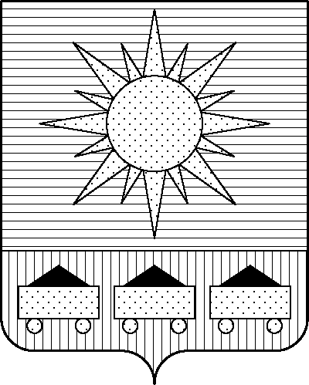 ПРИМОРСКИЙ КРАЙ

## КОНТРОЛЬНО-СЧЕТНАЯ ПАЛАТА

## АРТЕМОВСКОГО ГОРОДСКОГО ОКРУГА

### ЗАКЛЮЧЕНИЕ

04.05.2023 г. Артем № 57

На проект постановления администрации Артемовского городского округа

«О внесении изменений в постановление администрации Артемовского городского

округа от 28.02.2019 № 191-па «Об утверждении муниципальной программы

«Организация градостроительной деятельности Артемовского городского округа»

(в ред. от  № )

Заключение на проект постановления администрации Артемовского городского округа «О внесении изменений в постановление администрации Артемовского городского округа от 28.02.2019 № 191-па «Об утверждении муниципальной программы «Организация градостроительной деятельности Артемовского городского округа» (в ред. от № ) (далее - проект постановления) подготовлено на основании пункта 2 статьи 157 Бюджетного кодекса Российской Федерации, раздела 8 Положения о контрольно-счетной палате Артемовского городского округа, утвержденного решением Думы Артемовского городского округа от 22.12.2005 № 254, пункта 2.4 Положения о бюджетном процессе в Артемовском городском округе, утвержденного решением Думы Артемовского городского округа от 25.05.2006 № 322, плана работы контрольно-счетной палаты на 2023 год.

Проект постановления представлен в контрольно-счетную палату Артемовского городского округа управлением архитектуры и градостроительства администрации Артемовского городского округа 03.05.2023 с пояснительной запиской и обоснованием вносимых изменений.

Контрольно-счетной палатой Артемовского городского округа ранее подготовлено заключение от 24.04.2023 № 51 на проект изменений муниципальной программы. На момент подготовки настоящего заключения данный проект не утвержден.

Проведенной экспертизой проекта постановления установлено:

Изменение муниципальной программы «Организация градостроительной деятельности Артемовского городского округа» (далее – Программа) связано с внесением изменений в объемы финансового обеспечения мероприятий, приводящие к изменению объемов финансового обеспечения реализации Программы в целом.

Общий объем финансового обеспечения Программы (по сравнению с проходящим согласование проектом изменений муниципальной программы) увеличивается на 4 328,35153 тыс. рублей. Изменяется объем финансового обеспечения Программы на 2023 год.

С учетом изменений, вносимых проектом постановления, объем финансового обеспечения Программы составит 442 895,32181 тыс. рублей, в том числе по годам: 2019 год – 38 746,92122 тыс. рублей, 2020 год – 54 932,10231 тыс. рублей; 2021 год – 75 028,9135 тыс. рублей, 2022 год – 67 325,45987 тыс. рублей; 2023 год – 73 665,54001 тыс. рублей; 2024 год – 66 476,55155 тыс. рублей; 2025 год – 66 719,83335 тыс. рублей.

Объем средств на реализацию мероприятий Программы на 2023 год в проекте постановления не соответствует бюджетным ассигнованиям, утвержденным решением Думы Артемовского городского округа от 08.12.2022 № 52 (в ред. от 28.02.2023) «О бюджете Артемовского городского округа на 2023 год и плановый период 2024 и 2025 годов» (далее – решение о бюджете № 52).

В соответствии с бюджетным законодательством главному распорядителю бюджетных средств – администрации Артемовского городского округа, необходимо внести предложение по корректировке показателей Программы в решении о бюджете № 52.

Проектом постановления Приложение 1 «Перечень мероприятий Программы» к Программе излагается в новой редакции.

1. Объем финансового обеспечения комплекса процессных мероприятий Программы **«1.1. Расходы на обеспечение деятельности (оказание услуг, выполнение работ) муниципальных учреждений»** увеличивается на 3 065,39497 тыс. рублей.

Изменяется объем финансового обеспечения мероприятий:

«1.1.1. Обеспечение выполнения функций муниципальных казенных учреждений, субсидии муниципальным бюджетным и автономным учреждениям Артемовского городского округа» увеличивается на 358,043 тыс. рублей. Увеличиваются расходы на финансовое обеспечение деятельности МКУ «Управление строительства и капитального ремонта г. Артема»: бюджетные ассигнования планируются на уплату земельного налога за 2-3 квартал 2023 года за земельный участок (г. Артем, в районе мкрн. «Южный»), зарегистрированный 05.04.2023 на праве постоянного (бессрочного) пользования за МКУ «УСКР»;

«1.1.3. Исполнение судебных актов» увеличивается на 2 707,35197 тыс. рублей для оплаты исполнительного листа по иску ПАО «ДЭК» к МКУ «УСКР».

Объем финансового обеспечения комплекса процессных мероприятий Программы **«2.1. Обеспечение деятельности органов администрации Артемовского городского округа»** увеличивается на 1 262,95656 тыс. рублей.

На эту же сумму увеличивается финансирование мероприятия «2.1.1. Финансовое обеспечение деятельности управления архитектуры и градостроительства администрации Артемовского городского округа» (восстановление ранее перераспределенной суммы, см. заключение от 24.04.2023 № 51).

Проектом постановления вносятся соответствующие изменения в Паспорт и текстовую часть Программы, приложение 2 к муниципальной программе.

Заказчиком Программы в качестве обоснования объема финансового обеспечения мероприятий, изменяемого проектом постановления, представлен расчет земельного налога за 2-3 квартал 2023 года, выписка из ЕГРН, исполнительный лист по делу № А51-10/2022.

По итогам экспертизы проекта постановления администрации Артемовского городского округа «О внесении изменений в постановление администрации Артемовского городского округа от 28.02.2019 № 191-па «Об утверждении муниципальной программы «Организация градостроительной деятельности Артемовского городского округа» (в ред. от № ) контрольно-счетная палата Артемовского городского предлагает учесть предложение, изложенное в данном заключении.

И.о. председателя контрольно-счетной палаты

Артемовского городского округа Л.А. Салкова